基于 AI 的 5G 网络关键性能指标预测与异常检测系统

传统 ML 与 DL 模型对比分析
传统机器学习基线与 LSTM、GRU、Transformer 的统一测试对比
数据集：gotsf-ds / 4 类 beam-level KPI
对比模型：Persistence、LR、DT、RF、XGBoost、LightGBM / LSTM、GRU、Transformer
评价指标：MAE / RMSE / R²

1. 分析目的与评价方法
本分析将第二阶段的传统机器学习结果作为基线，与第三阶段 LSTM、GRU、Transformer 的下一小时 KPI 预测结果作并列对比。比较在同一留出测试时段 Time 672–839、同样的 2880 beam 和原始 KPI 数值尺度下开展，关注误差、解释能力与不同模型之间的性能取舍。
比较维度 | 传统 ML | 深度学习
模型 | Persistence、LR、DT、RF、XGBoost、LightGBM | LSTM、GRU、Transformer
输入特征 | 四种 KPI ×（t,t−1,t−2,t−24,t−168） | 24 小时连续序列 + t−168 特征
训练样本 | 1,448,640 行 | 抽样 60,000 窗口；另有验证 12,000
测试时段与规模 | 672–839；483,840 条 | 672–839；483,840 条
指标 | MAE、RMSE、R² | MAE、RMSE、R²

报告中的“ML 最优”和“DL 最优”分别在各自模型组内、按每种 KPI 的对应指标选取。不同 KPI 的绝对误差不直接求和排序，误差改善率按（ML 最优误差−DL 最优误差）/ ML 最优误差计算；R² 比较采用差值。

2. 最优模型对比结果
KPI | 指标 | ML 最优 | DL 最优 | DL 相对变化
DLPRB | MAE | XGBoost 0.2618 | GRU 0.2456 | +6.19%
DLPRB | RMSE | RandomForest 0.4937 | GRU 0.4689 | +5.03%
DLPRB | R² | RandomForest 0.7871 | GRU 0.8080 | +0.0209
DLThpVol | MAE | RandomForest 0.2076 | GRU 0.2046 | +1.46%
DLThpVol | RMSE | RandomForest 0.4602 | LSTM 0.4844 | -5.26%
DLThpVol | R² | RandomForest 0.6153 | LSTM 0.5738 | -0.0416
DLThpTime | MAE | XGBoost 0.2436 | GRU 0.2298 | +5.66%
DLThpTime | RMSE | RandomForest 0.5245 | GRU 0.5134 | +2.12%
DLThpTime | R² | RandomForest 0.7024 | GRU 0.7149 | +0.0125
MR_number | MAE | XGBoost 0.2248 | GRU 0.2097 | +6.71%
MR_number | RMSE | RandomForest 0.3956 | GRU 0.3669 | +7.27%
MR_number | R² | RandomForest 0.8672 | GRU 0.8858 | +0.0186

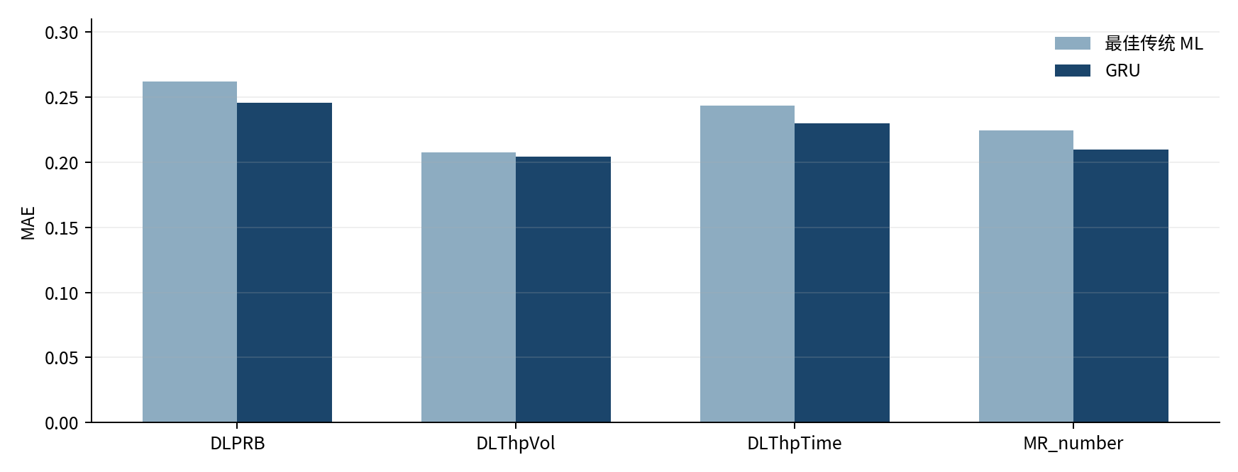
图1 四类 KPI 的最佳传统 ML 与 GRU 测试 MAE 比较

3. 性能差异与结果解释
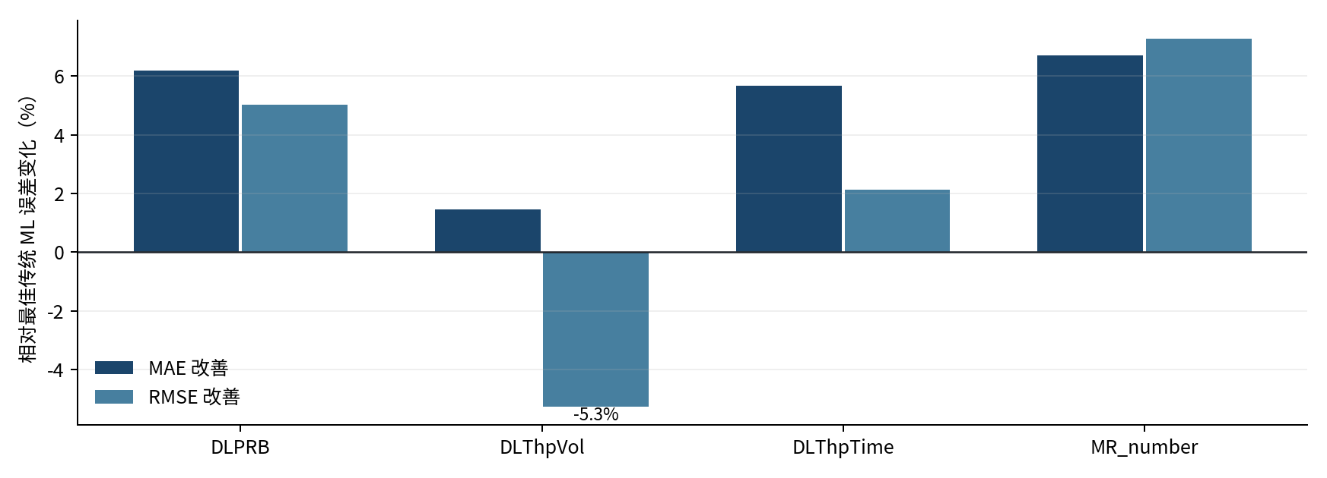
图2 深度学习最佳误差相对传统 ML 最佳误差的变化（负值表示退步）
在四类 KPI 的 MAE 指标上，GRU 均优于传统机器学习组内最佳模型：DLPRB 改善 6.19%，DLThpVol 改善 1.46%，DLThpTime 改善 5.66%，MR_number 改善 6.71%。对于 DLPRB、DLThpTime 与 MR_number，GRU 的 RMSE 亦较传统 ML 最优结果有所降低，R² 同时增加。
DLThpVol 则展示了相反证据：深度学习组内 RMSE 最好的 LSTM 为 0.4844，仍高于 RandomForest 的 0.4602，意味着其最优深度学习 RMSE 相比传统 ML 增加约 5.26%；对应 R² 由 0.6153 降至 0.5738。不能仅根据四项 MAE 改善便称深度学习全面优于传统方法。

4. 模型选择的工程考虑
评价角度 | 当前证据 | 实际含义
优先降低典型绝对误差 | GRU 的四种 KPI MAE 均为最低 | 可作为后续预测模块的优先候选
关注大误差及流量尖峰 | DLThpVol 的 RF RMSE 优于所有 DL 模型 | 需保留传统 ML 作为强基线
训练复杂度 | DL 本轮在 CPU 上训练；未做等算力计时比较 | 不能推定部署性能或训练成本优劣
模型稳定性 | 传统 ML 有历史滚动验证；DL 尚未同协议回测 | 当前只支持单次留出期结论

5. 可比性限制与进一步验证
虽然预测目标、测试时间与评价尺度相同，但传统 ML 使用约 144.86 万条训练样本及手工滞后特征，深度学习仅抽样训练 6 万个序列窗口、使用额外 24 小时连续历史输入，并通过内部验证早停。二者并非“相同训练数据与计算预算”的受控对比。当前结果仅说明现有实现及配置在该留出集上的实际表现。
建议在进一步实验中统一训练数据覆盖范围、固定多组随机种子，按目标时间滚动回测，并增加每时段误差分析、极端误差分位数和模型推理开销。对于 DLThpVol 尤其应区分一般时段和高变化时段的误差贡献。

6. 传统机器学习基线的综合排序与稳健性证据
第二阶段已经在同一留出测试集上按每个 KPI 分别计算 MAE、RMSE 与 R²；先对传统学习模型在各 KPI、各指标内排名，再对12个名次等权平均，得到下表。此排名为描述性综合名次，并非统计检验，也不直接对不同 KPI 的误差绝对值求平均。
综合排名 | 传统ML模型 | MAE均名次 | RMSE均名次 | R²均名次 | 等权综合
1 | Random Forest | 2.25 | 1.00 | 1.00 | 1.417
2 | XGBoost | 1.25 | 2.00 | 2.00 | 1.750
3 | LightGBM | 2.50 | 3.25 | 3.25 | 3.000
4 | Linear Regression | 4.25 | 4.00 | 4.00 | 4.083
5 | Decision Tree | 4.75 | 4.75 | 4.75 | 4.750
因此，在既定等权评价标准下，Random Forest 是传统 ML 的综合最优基线；XGBoost 在 MAE 维度有相对优势。该结论仅适用于已记录的模型配置和测试期。

6.1 三折扩展窗口交叉验证（滚动起点回测）
折次 | 模型训练目标时刻 | 验证目标时刻 | 验证窗口
Fold 1 | 169–383 | 384–479 | 96小时
Fold 2 | 169–479 | 480–575 | 96小时
Fold 3 | 169–575 | 576–671 | 96小时
每折只使用验证窗口之前的数据拟合模型，并在该折训练样本上重新拟合 StandardScaler。最终测试段672–839未参与三折验证；交叉验证和滚动回测在此指同一套扩展窗口时序实验。仓库已有24组模型×KPI的三折均值和标准差（validation/walkforward_summary.csv），未对深度学习模型执行同样的三折回测。

6.2 显著性检验的适用范围
传统模型内部已对 Random Forest、XGBoost 和 LightGBM 的每小时平均绝对/平方损失进行配对 Newey–West HAC 检验（带宽24），再以 Holm 方法校正多重比较。例如在 DLPRB 上，XGBoost 的 MAE 相对 RF 更低（Holm p≈5.23×10⁻⁶），而 RF 的平方损失更小（Holm p≈0.0235）。这些结论反映误差目标不同会改变优劣关系。
上述显著性检验仅覆盖传统模型之间的比较；目前并无“GRU 相对 Random Forest / XGBoost 的显著性”分析。因此，深度学习取得的测试集 MAE 改善应表述为描述性效果，不应写成已通过显著性检验。

6.3 超参数优化记录及比较限制
当前传统 ML 主表使用固定候选参数；后续单独对 DLPRB 的 Random Forest 运行过 Optuna TPE 12次试验、抽样256个 beam，在三折验证上筛选出 n_estimators=137、max_depth=13、min_samples_leaf=9、max_features=sqrt、max_samples≈0.6981，最佳交叉验证 RMSE≈0.473700。该最佳参数尚未替换原主实验模型，也不能将此搜索记录扩展表述为全部传统模型均已自动调参。
考虑到深度学习仅使用60,000个随机训练窗口，而传统模型使用1,448,640条训练行，且二者特征表示与模型容量不同，建议第四阶段保留两套可切换后端，并在统一训练预算、多种种子和更严格预处理折内拟合的条件下再次比较。

7. 结论与可复现材料
基于留出测试集，GRU 是目前四种 KPI 的 MAE 最优模型，但随机森林在 DLThpVol 的 RMSE、R² 上更好。因而当前更合理的系统设计是保留可切换的预测后端，以 GRU 作为首选候选，同时维护 RF / XGBoost 基线用于稳健性验证。

